Муниципальное бюджетное дошкольное образовательное учреждение

«Каргасокский детский сад №3»

___________________________________________________________________________

Занятие «В гостях у фиксиков»

(в рамках проектной деятельности «Удивительный мир с дарами Фрёбеля»)

Воспитатель: Серякова Н.А

Образовательные области: познавательное развитие.

Интеграция видов деятельности: игровая, познавательная, коммуникативная. Вид занятия: занятие-игра.

Формы образовательной деятельности: групповая (фронтальная).

Цель: Развитие элементов логического мышления и математических навыков детей старшего дошкольного возраста с использованием Даров Фребеля.

Задачи:

Образовательные: Уточнять представление детей о геометрических фигурах и их основных признаках.

Развивающие: Развивать логическое мышление, творческое воображение, мелкую моторику рук, пространственное мышление, сенсорные способности, мыслительные процессы, умение конструировать.

Воспитательные: воспитывать интерес к математике, прививать чувство коллективизма.

Ход занятия:

Вводная часть:

Воспитатель:

Здравствуйте ребята! Сегодня мы с вами отправимся в лабораторию Нолика. Что же такое лаборатория, кто знает ответ чем там занимаются.  (Ответы детей) Правильно, в лаборатории проводят опыты и эксперименты. А работают в лаборатории профессора, лаборанты. Но вот одна проблема, у нашего профессора Нолика сломался компьютер.

Для восстановления всех файлов в компьютере нам необходимо правильно выполнить несколько заданий. Компьютерный мир- это мир математики, поэтому и задания у нас будут математические. В помощь нам возьмем вот этот уникальный набор – «Дары Фребеля». Именно он поможет вам в восстановлении файлов.

Задание 1.

Дидактическая игра «Отгадай фигуру».

Перед детьми карточки с изображением следов различных плоскостных геометрических фигур (треугольник, квадрат, круг).  Нужно сопоставить определенную фигуру с ее следом на изображении.

Задание 2.

Дидактическая игра «Определи правильно».

Даны детям белые листы бумаги и бусины из набора «Дары Фрёбеля» № 10

По устному заданию воспитателя определить лево-право, низ-вверх.

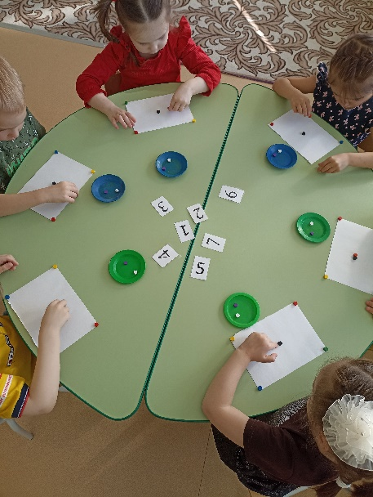

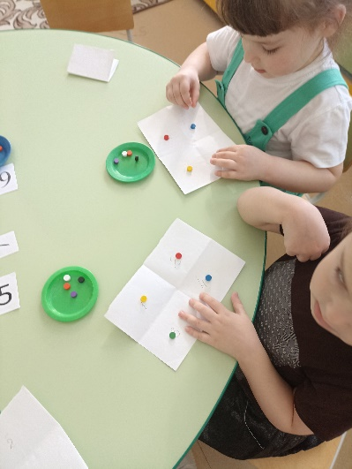 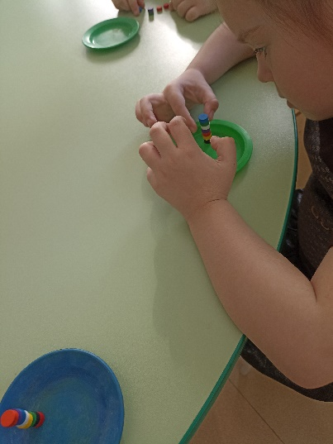

*Физкультминутка.*

*Для любимой детворы*

*Есть у Фребеля дары*

*1,2,3,4,5*

*Будем с ними мы играть.*

*Мы возьмем клубочки в руки*

*И покажем их друг другу.*

*А теперь сожмем в ладошках,*

*Покатаем их немножко.*

*Все присели, дружно встали*

*Вновь клубочки показали.*

Задание 3.

«Посчитай правильно» (дар № 10)

Воспитатель: Вам нужно взять 5 фишек, посчитать их по возрастанию и в обратном порядке. Дети выполняют, считают в прямом и обратном порядке до пяти.

Воспитатель: Молодцы, справились!

5. Игра «Выложи фигуру» («Дары Фрёбеля», дар № 8).

Воспитатель: а сейчас я предлагаю вам отгадать загадки и ответ выложить на столе.

Три вершины,

Три угла,

Три сторонки – Кто же я? (треугольник)

Не овал я и не круг,

Треугольнику - не друг.

Прямоугольнику я брат,

А зовут меня ... (квадрат).

Обведи кирпич мелком

На асфальте целиком,

И получится фигура

– Ты, конечно, с ней знаком (прямоугольник).

Дети выкладывают на столе фигуры, используя дар №8

Заключительная часть:

Ребята, какие же молодцы! Настоящие помощники!

Рефлексия: Ребята, чем мы сегодня помогли профессору Нолику? Какое из заданий вам показалось самым сложным? Какое больше всего понравилось? О чем вы расскажете своим друзьям из группы?